Dự đoán năng lượng chuyến bay trước khi cất cánh cho drone giao hàng từ dữ liệu bay thật
D2 · Data Understanding & EDA Report
Nhóm …… · Lớp …… · Thành viên: ……………………
Trường Đại học FPT · Môn DTA301 · GVHD: …… · Mã nguồn: github.com/viewer22/dta
I. TỔNG QUAN DỮ LIỆU
Dữ liệu gốc [1], [2] gồm parameters.csv (209 dòng × 7 cột, mỗi dòng là thông số cài đặt một chuyến) và flights.csv (257.896 dòng × 28 cột, telemetry khoảng 0,15 s/dòng: thời gian, điện áp, dòng điện, vị trí, vận tốc, gió). Vì câu hỏi nghiên cứu ở cấp chuyến bay, telemetry được gộp thành một dòng mỗi chuyến; mọi phép chia train/test sau này đều theo chuyến.
II. DATA DICTIONARY
BẢNG I
DATA DICTIONARY CỦA BẢNG FLIGHT_LEVEL.CSV
Biến | Kiểu | Ý nghĩa | Đơn vị | Vai trò
flight | int | Mã chuyến bay | — | Định danh
speed | float | Tốc độ ngang cài đặt (4, 6, 8, 10, 12) | m/s | Đầu vào
payload | float | Khối lượng tải (0, 250, 500) | g | Đầu vào
altitude | int | Độ cao cài đặt (25, 50, 75, 100) | m | Đầu vào
route | str | Tuyến bay R1–R6 | — | Phân tích lỗi, không làm đầu vào
date, local_time | str | Ngày, giờ bay | — | Tra cứu
thoi_gian_s | float | Thời lượng bản ghi | s | Chỉ có sau khi bay (rò rỉ), không dùng
P_tb_W, P_max_W | float | Công suất trung bình, cực đại | W | Chỉ có sau khi bay, chỉ dùng cho EDA
E_Wh | float | Năng lượng cả chuyến, tích phân V·I | Wh | Mục tiêu

III. LÀM SẠCH DỮ LIỆU
Thiếu, trùng: hai tệp gốc không có ô trống và không có dòng trùng. Sai kiểu: altitude lưu dạng chuỗi (có giá trị “25-50-100-25” của tuyến R7), được chuyển sang số sau khi loại R7; date ở dạng M/D/YYYY được chuẩn hóa. Giá trị bất thường: dòng điện âm nhỏ (nhiễu cảm biến khi động cơ tắt) được giữ vì ảnh hưởng không đáng kể đến tích phân; một chuyến 750 g và các bản ghi không bay được xử lý bằng luật lọc dưới đây. Biến mục tiêu tính theo công thức hình thang:
$E_{i}=\frac{1}{3600}\sum_{j=1}^{n_{i}−1}{\frac{P_{i,j}+P_{i,j+1}}{2}} \left(t_{i,j+1}−t_{i,j}\right), P=V⋅I$ (1)
Kết quả được đối chiếu với tổng Riemann và tính tay, lệch dưới 0,25%.
BẢNG II
LUẬT LỌC CHUYẾN BAY
Luật | Số chuyến | Bằng chứng
1. Không phải bay giao hàng | 13 | speed = 0 (chạy thử mặt đất A1–A3, bay treo H)
2. Đổi độ cao giữa chừng | 2 | altitude = 25-50-100-25 (R7, chuyến 278, 279)
3. Tải ngoài thiết kế | 1 | payload = 750 g, chỉ 1 chuyến (chuyến 76)
4. Ghi dư sau hạ cánh | 1 | Khoảng 2 phút dòng điện ≈ 0 A (chuyến 196)
Giữ lại | 192 | reports/exclusion_log.csv ghi lý do từng chuyến bị loại

Bộ dữ liệu sau xử lý: data/processed/flight_level.csv, 192 dòng × 11 cột, sinh từ notebooks/01_data_cleaning.ipynb. Tuyến R1 chiếm 180 chuyến (dài khoảng 472 m), R5 có 4 chuyến, R6 có 5 chuyến (khoảng 837 m), R2–R4 mỗi tuyến 1 chuyến; dữ liệu được bay trong 17 ngày.
IV. KHÁM PHÁ DỮ LIỆU
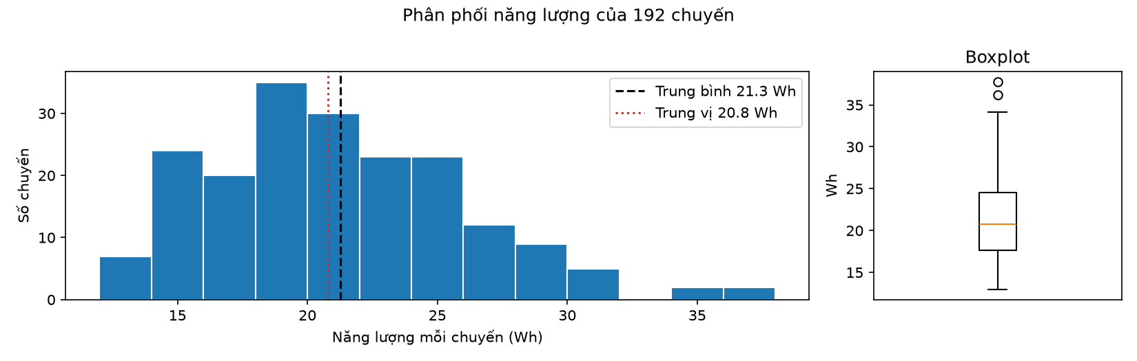
Hình 1. Phân phối năng lượng của 192 chuyến (histogram và boxplot).
Phân phối mục tiêu. Năng lượng trung bình 21,27 Wh, độ lệch chuẩn 4,90 Wh, trung vị 20,79 Wh, khoảng 12,99–37,75 Wh; phân phối hơi lệch phải (skewness 0,58). Theo quy tắc 1,5 × IQR (Q1 = 17,6; Q3 = 24,5 Wh), chỉ hai chuyến vượt ngưỡng trên 34,9 Wh: chuyến 126 (R1, 4 m/s, 500 g, 100 m: cấu hình tốn nhất) và chuyến 272 (R6). Cả hai là đo hợp lệ nên được giữ lại.
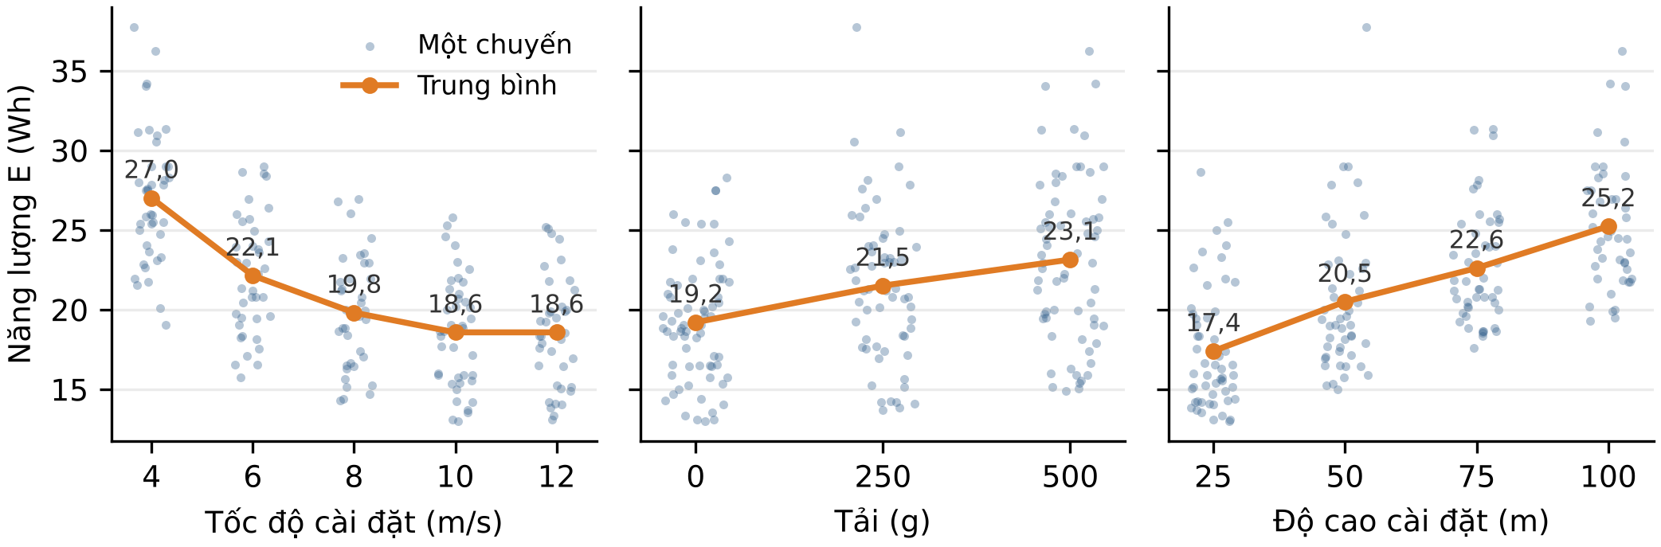
Hình 2. Năng lượng theo từng biến đầu vào. Mỗi chấm là một chuyến, đường cam nối giá trị trung bình (Wh) ở mỗi mức. Hình này giống Hình 2 của Final Paper.
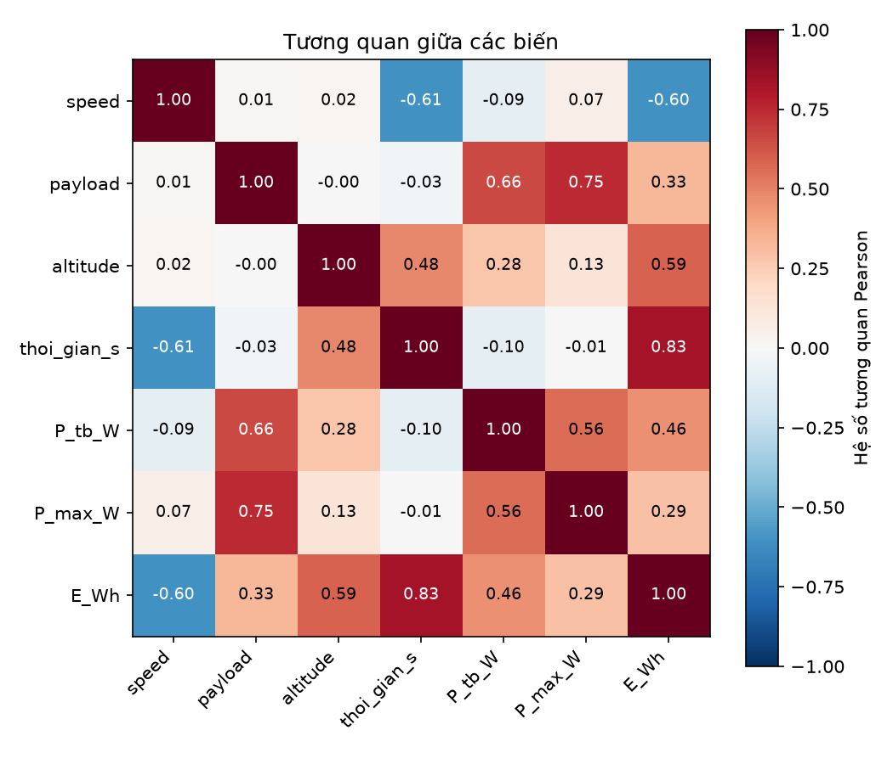
Hình 3. Ma trận tương quan Pearson giữa các biến của bảng cấp chuyến bay.
Ba biến đầu vào gần như không tương quan với nhau (|r| ≤ 0,02) nhờ thiết kế giai thừa, nên tác động riêng của từng biến có thể ước lượng ổn định. Tương quan với năng lượng: tốc độ −0,60, độ cao +0,59, tải +0,33. Thời lượng bay tương quan +0,83 nhưng chỉ biết sau khi bay, nên không được dùng làm đầu vào. Cả ba biến làm năng lượng khác nhau có ý nghĩa (ANOVA và Kruskal–Wallis, p < 0,001).
Tương tác tốc độ × tải. Bảng dưới cho năng lượng trung bình theo hai biến. Ở mọi mức tải, năng lượng đều giảm theo tốc độ rồi chững sau 10 m/s, và ở mọi tốc độ, tải 500 g tốn hơn không tải 3–6 Wh. Khoảng cách giữa các mức tải hẹp dần khi bay nhanh (5,7 Wh ở 4 m/s, 2,8–3,2 Wh ở 10–12 m/s), gợi ý có một tương tác nhỏ giữa tốc độ và tải; nhóm ghi nhận điều này để kiểm tra ở D4.
BẢNG III
NĂNG LƯỢNG TRUNG BÌNH (WH) THEO TỐC ĐỘ VÀ TẢI
Tốc độ (m/s) | 0 g | 250 g | 500 g
4 | 24,0 | 27,5 | 29,7
6 | 19,7 | 22,2 | 24,5
8 | 18,0 | 19,7 | 21,7
10 | 17,0 | 19,0 | 19,8
12 | 17,0 | 18,5 | 20,2

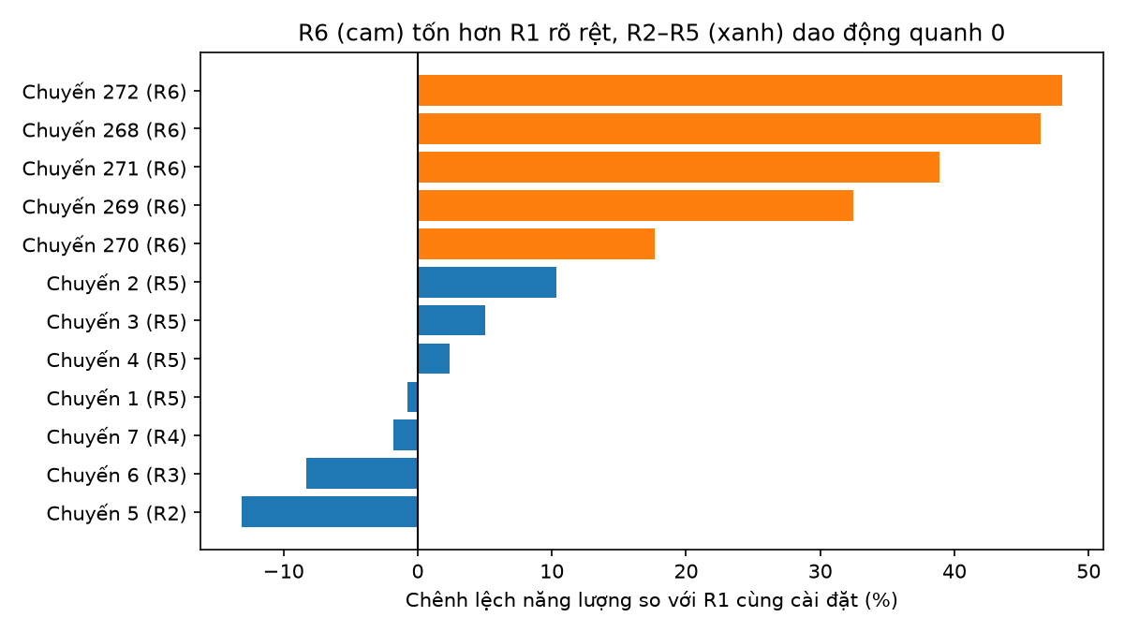
Hình 4. Chênh lệch năng lượng của các chuyến không thuộc R1 so với chuyến R1 cùng cài đặt (%).
Tuyến bay. Các chuyến R2–R5 dao động quanh chuyến R1 cùng cài đặt (−13% đến +10%), còn năm chuyến R6 tốn hơn 18–48%. R6 dài khoảng 837 m, gần gấp đôi R1, nên thời gian bay hành trình dài hơn. Vì cự ly không phải thông số cài đặt và gần như không đổi trong dữ liệu, nhóm giữ R6 trong tập dữ liệu để đo đúng rủi ro đoán thiếu, thay vì loại đi cho kết quả đẹp hơn.
V. INSIGHT VÀ Ý NGHĨA ĐỐI VỚI MÔ HÌNH
BẢNG IV
INSIGHT TỪ EDA
Insight | Bằng chứng | Ý nghĩa cho RQ
1. Tốc độ tác động dạng cong | 27,0 Wh (4 m/s) → 18,6 Wh (10 m/s) → 18,6 Wh (12 m/s); ở mức cài 12 m/s drone chỉ đạt ≈ 10,7 m/s; công suất trung bình gần như không đổi (398–414 W), thời lượng giảm 239 → 166 s | Một đường thẳng không mô tả được; cần thêm đặc trưng v² (cơ sở của M1)
2. Tải tăng năng lượng qua công suất | 0 → 500 g: 19,2 → 23,1 Wh (+20%); công suất 363 → 439 W, thời lượng không đổi (≈ 190 s) | Giữ tải dạng tuyến tính
3. Độ cao tăng gần tuyến tính | 17,4 / 20,5 / 22,6 / 25,2 Wh ở 25 / 50 / 75 / 100 m (≈ +2,6 Wh mỗi 25 m) | Giữ độ cao dạng tuyến tính
4. Tuyến dài hơn tốn hơn | 5 chuyến R6 (≈ 837 m) tốn hơn chuyến R1 cùng cài đặt 18–48% | Cảnh báo: thiếu cự ly sẽ gây đoán thiếu ở tuyến dài

TÀI LIỆU THAM KHẢO
[1] T. A. Rodrigues et al., "In-flight positional and energy use data set of a DJI Matrice 100 quadcopter for small package delivery," Sci. Data, vol. 8, Art. no. 155, 2021, doi: 10.1038/s41597-021-00930-x.
[2] T. A. Rodrigues et al., "Data collected with package delivery quadcopter drone," Carnegie Mellon Univ., KiltHub repository, CC BY 4.0. [Dataset]. Available: https://doi.org/10.1184/R1/12683453

